**Software para el diseño de bases de datos**

**MySQL Workbench y PgAdmin**

**Integrantes:**

**Jhon Stewar Nuñez Castellanos cod. 2171066**

**Isabel Gómez balvin cod. 2171895**

**Profesora:**

**Martha Yolanda Díaz Sánchez**

**Universidad Industrial de Santander**

**Tabla de contenido**

* **MySQL Workbench**

1. **¿Qué es MySQL Workbench?**
2. **Funcionalidades**
3. **Características**
4. **Ventajas**
5. **Desventajas**

* **PgAdmin**

1. **¿Qué es PgAdmin?**
2. **funcionalidades**
3. **Características**
4. **Ventajas**
5. **Desventajas**

**MySQL Workbench**

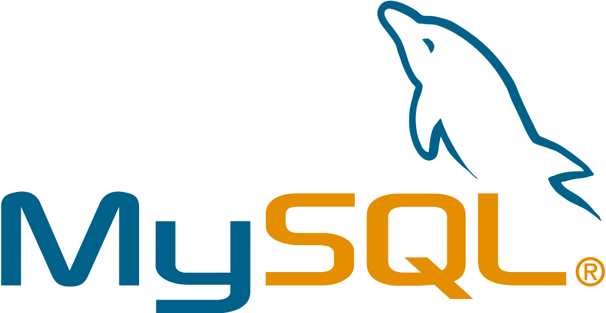

1. **MySQL Workbench** es una herramienta visual de diseño de bases de datos que integra el desarrollo de software, administración de bases de datos, diseño de bases de datos, creación, modelamiento y mantenimiento para el sistema de base de datos MySQL. Es el sucesor de **DBDesigner 4** y el sucesor del conjunto de software **MySQL GUI Tools Bundle**.
2. entre las funcionalidades generales de MySQL Workbench tenemos que esta aplicación va a permitir crear y administrar conexiones a servidores de bases de datos, junto con esto permite configurar los parámetros de conexión. Además proporciona la capacidad de ejecutar consultas SQL en la conexiones de la bases de datos mediante el editor de SQL que viene incorporado.

También soporta completamente las versiones del servidor MySQL 5.5 y superiores, teniendo la capacidad de soportar en algunos casos servidores más antiguos que el MySQL 5.

Este programa nos va a permitir crear modelos de esquema de base de datos de manera gráfica. También nos va a permitir invertir y enviar ingeniería entre un esquema y una base de datos en directo al tiempo que nos permitirá editar todos los aspectos de la base de datos utilizando el Editor de tablas. El Editor de tablas proporciona facilidades para editar tablas, columnas, índices, desencadenadores, particiones, opciones, inserciones, etc. Workbench nos va a ayudar con la migración de datos. Va a permitir a cualquier usuario migrar de MySQL a Microsoft SQL Server, Microsoft Access, Sybase ASE, SQLite, SQL Anywhere, PostreSQL y otras tablas, objetos y datos de RDBMS. La migración también admite la migración de versiones anteriores de MySQL a las últimas versiones.

1. **Entre las características de MySQL workbench se tienen las siguientes:**

•De manera General

Conexión a base de datos & Instance Management

Elementos de acción impulsados ​​por el asistente

Completamente programable con Python y Lua

Soporte para plugins personalizados

• Editor de SQL

Navegación de objetos de esquema

Resaltador de sintaxis SQL y analizador de enunciados

conjuntos de resultados editables y múltiples

Colecciones de fragmentos de SQL

túnel de conexión SSH

Soporte Unicode

• Modelado de datos

Diagrama entidad relación

Drag'n'Drop modelado visual

Ingeniería inversa desde SQL Scripts y base de datos en vivo

Ingeniería de avance a SQL Scripts y base de datos en vivo

Sincronización de esquema

Impresión de modelos

Importar desde fabFORCE.net DBDesigner4

•Administración de base de datos

Inicio y parada de instancias de base de datos

Configuración de instancia

Gestión de cuenta de base de datos

Exploración de variables de instancia

Exploración de archivos de registro

Exportación / importación de volcado de datos

[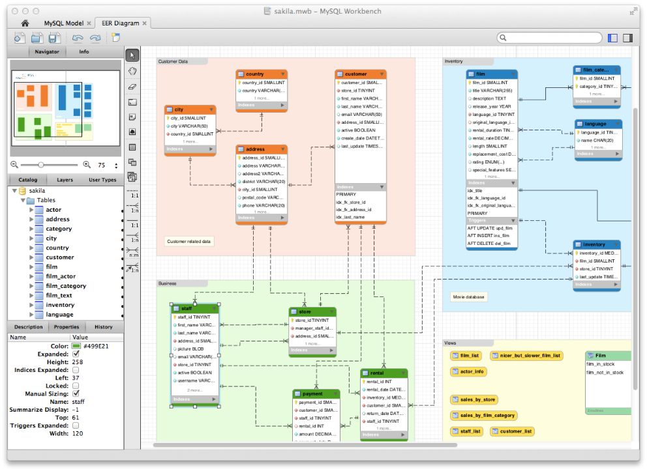](https://www.mysql.com/products/workbench/)

**4)**

las ventajas más significativas tenemos:

1. MySQL software es Open Source

2. Velocidad al realizar las operaciones, lo que le hace uno de los gestores con mejor rendimiento.

3. Bajo costo en requerimientos para la elaboración de bases de datos, ya que debido a su bajo consumo puede ser ejecutado en una máquina con escasos recursos sin ningún problema.

4. Facilidad de configuración e instalación.

Soporta gran variedad de Sistemas Operativos

5. Baja probabilidad de corromper datos, incluso si los errores no se producen en el propio gestor, sino en el sistema en el que está.

6. Su conectividad, velocidad, y seguridad hacen de MySQL Server altamente apropiado para acceder bases de datos en Internet

7. El software MySQL usa la licencia GPL

**5)**

las mayores desventajas que tiene MySQL son en el sector de utilidades puesto que en un gran porcentaje de el no están documentadas y a esto se le agrega que este programa no llega a ser muy intuitivo para esto está el manual MySQL que ayudara en estos problemas.

**PgAdmin**

[](http://www.postgresqltutorial.com/what-is-postgresql/)

1. PgAdmin 3 es una herramienta de código abierto para la administración de bases de datos PostgreSQL y derivados donde incluye una interfaz administrativa grafica, unas herramientas de consulta SQL, un agente de planificación SQL/Shell/Batch.
2. Fue diseñado para responder a las necesidades de la mayoría de los usuarios que van desde escribir simples consulta SQL hasta desarrollar ases de datos complejos.

La interface gráfica soporta todas las características de postgreSQL y viene para poder descargar en varios sistemas operativos. PgAdmin 3 soporta las versiones 7.3 y superiores. Las versiones anteriores de 7.3 se pueden usar en PgAdmin 2.

Presionando F1 proporciona ayuda sobre el comando de PostgreSQL, para que este funcione correctamente la configuración del sitio de ayuda debe estar esablecida correctamente.

1. **Sus características son :**

* Una base de datos 100% ACID
* Soporta distintos tipos de datos y permite la creación de tipos propios
* Copias de seguridad en caliente
* Multi-version concurrency control (MVCC)
* Acceso encriptado via SSL
* Completa documentación
* Licencia BSD

[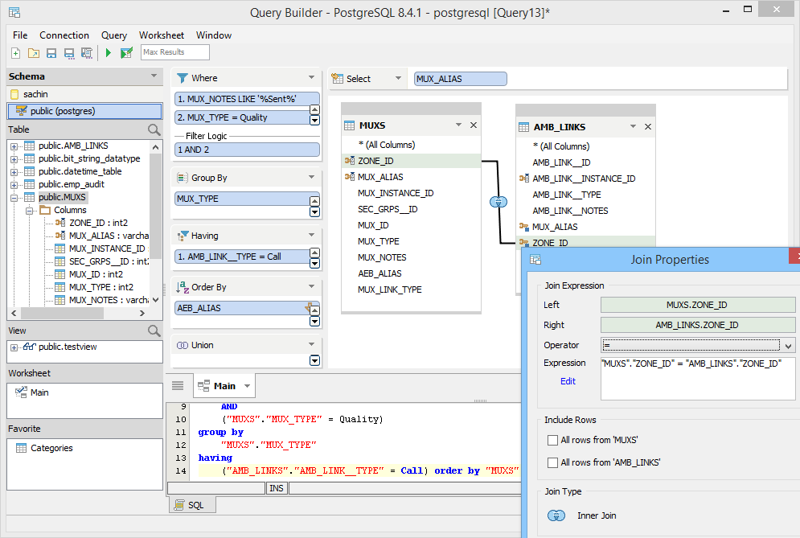](https://www.aquafold.com/dbspecific/postgresql_client)

1. **Entre sus ventajas están:**

* Amplia mente popular
* Fácil de administrar
* Su sintaxis SQL es estándar y fácil de aprender
* Mutiplataforma
* Soporte empresarial disponibles
* Es buen referente en estabilidad y confiabilidad

1. Las desventajas de PgAdmin se basa en sus tiempos lentos de actualización y mantenimiento de bases de datos pequeñas ya que está diseñada para ambientes de alto volumen.

En algunos casos sus comandos pueden llegar a no ser tan intuitivos si no se posee un nivel medio de conocimientos en lenguajes SQL.

**Conclusiones**

De esta consulta se llegan a las conclusiones de que tanto PgAdmin como workbench son muy buenos sitios para llevar a cabo la creación de bases de datos siendo una más intuitiva que la otra.

En estos softwares se denotan las pocas desventajas puesto que están en continuo mejoramiento de sus respectivas debilidades.

Ya en el manejo de estos programas se denota sus rasgos característicos y únicos siendo tanto visuales como el ER o de código convencional.

Como ambos son gratuitos son asequibles para empezar a poder hacer nuestras primeras bases de datos e ir tomando práctica.

Ambas provienen de zonas confiables por lo que no debe ser de mayor conflicto el usarlo y descargarlo previniendo paginas poco confiables para su descarga.

**Bibliografía**

Esta consulta se desarrolló con fines de estudio y conocimiento.

Imágenes:

[**https://www.mysql.com/products/workbench/**](https://www.mysql.com/products/workbench/)

[**https://www.aquafold.com/dbspecific/postgresql_client**](https://www.aquafold.com/dbspecific/postgresql_client)

consultas:

<https://ubunlog.com/mysql-workbench-bases-datos/>

<http://www.v-espino.com/~chema/daw1/tutoriales/postgres/pgadmin1.htm>

<https://dev.mysql.com/doc/workbench/en/wb-tutorials.html>

<https://ricondelzorro.wordpress.com/2016/04/11/herramientas-visualesgui-para-diseno-de-bd-en-linux/>

<https://mysqldaniel.wordpress.com/ventajas-y-desventajas/>

<https://platzi.com/blog/que-es-postgresql/>

<https://postgresql-dbms.blogspot.com/p/limitaciones-puntos-de-recuperacion.html>

<https://www.pgadmin.org/licence/>

https://www.postgresql.org/about/news/1846/